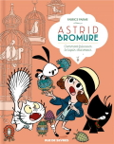 |  | 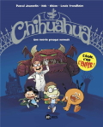 |  | 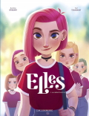
/5 |  | /5 |  | /5

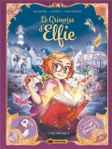 |  | 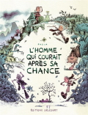
/5 |  | /5

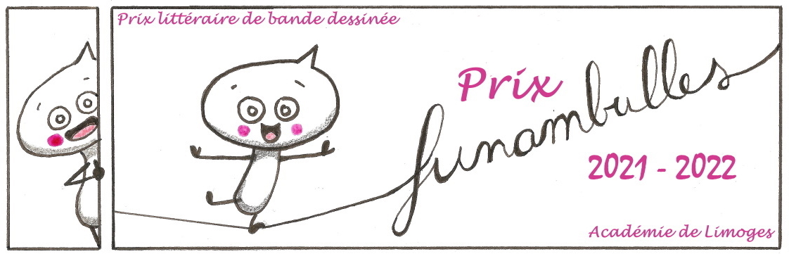
Mon carnet de lecture
CM2-6e
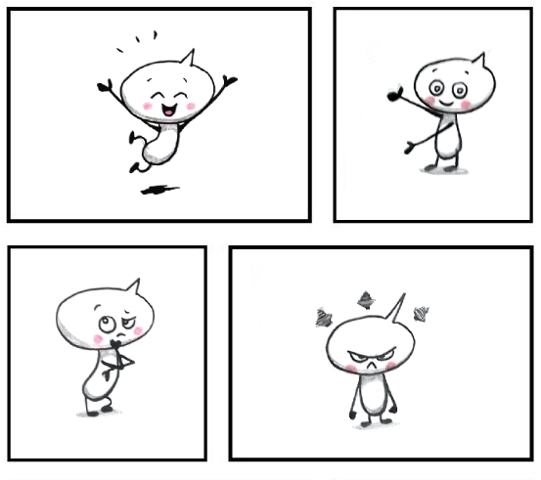

Nom, prénom, classe : ……………………………………………………………………
Astrid Bromure, T.6
Comment fricasser le lapin charmeur

Fabrice Parme, Véronique Dreher
Editions Rue de Sèvres

Trois personnages marquants
L’histoire en 3 mots clés
Le graphisme en 3 mots clés
Ce que je pense de cette BD
Chihuahua, T.1
Une rentrée presque normale

Pascal Jousselin, Nob, Obion,
Lewis Trondheim
Editions Bd kids
Trois personnages marquants
L’histoire en 3 mots clés
Le graphisme en 3 mots clés
Ce que je pense de cette BD
Elles, T.1
La nouvelle(s)

Kitsune Miyashita, Kid Toussaint, Aveline Stokart
Editions Le Lombard
Trois personnages marquants
L’histoire en 3 mots clés
Le graphisme en 3 mots clés
Ce que je pense de cette BD
Le grimoire d’Elfie, T.1 L'île Presque

Audrey Alwett, Christophe Arleston, Ludwin Mini
Editions Drakoo

Trois personnages marquants
L’histoire en 3 mots clés
Le graphisme en 3 mots clés
Ce que je pense de cette BD
L’homme qui courait après sa chance

Pozla
Editions Delcourt Jeunesse

Trois personnages marquants
L’histoire en 3 mots clés
Le graphisme en 3 mots clés
Ce que je pense de cette BD
Notes ou dessins personnels

